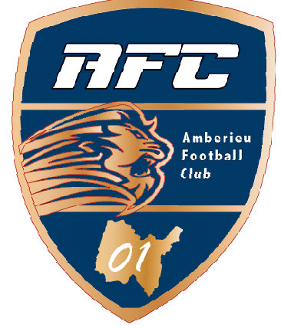

**Catégorie U7 (joueurs nés en 2010/2011) le mercredi de 14h à 15h30**

**Catégorie U9 (joueurs nés en 2008/2009) le mercredi de 16h à 17h30**

**Catégorie U11 (joueursnés en 2006/2007) le lundi et mercredi de 17h30 à 19h**

**Catégorie U13 (joueurs nés en 2004/2005) le lundi et mercredi de 17h30à 19h**

**C’est la reprise des entraînements !!!**

**Ambérieu Football club**

**Pour plus d’informations, contactez :**

**Biram Diop au 06 66 56 31 82**